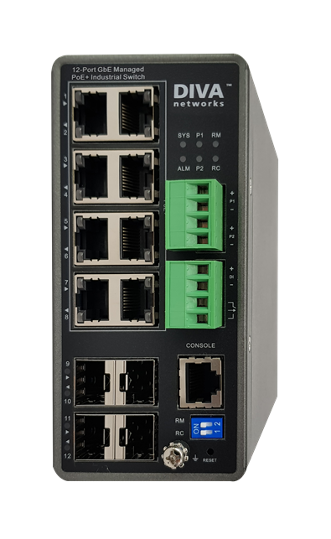

DIVA-IS2712P240

Industrial Managed L2/L3 기가비트 PoE 이더넷 스위치
모델: DIVA-IS2712P240

RJ45 기가비트 이더넷 8포트
SFP 기가비트 업링크 4포트
Rapid Ring (20 ms 이내 복구)
STP/RSTP/MSTP 표준 호환
OAM/CFM/ERPS/EPS/PTPv2
802.3af/at+ PoE (240W)

개요

DIVA-IS2712P240 모델은 관리 기능을 지원하는 기가비트 이더넷 스위치 제품으로서 강력한 레이어-2 및 레이어-3 기능을 제공합니다. 다양한 관리 기능 외에도 OAM/CFM/ERPS/EPS/PTPv2 와 같은 캐리어급 이더넷 기능을 함께 제공하여 산업 또는 엔터프라이즈 네트워크를 구성하기에 적합합니다. 8개의 10/100/1000 Mbps RJ45 포트에는 다양한 이더넷 장치를 연결할 수 있으며 802.3at/af 규격의 총 240W PoE 전원을 PD 장치에 공급할 수 있습니다. 8개의 RJ45 인터페이스 외에도 4개의 100/1000 Mbps SFP 포트를 제공하며 고속으로 업링크 네트워크를 연결하거나 속도 저하 및 노이즈 영향 없이 장거리 네트워크를 확장하는데 사용됩니다.

주요 특징
- Rapid Ring (R-Ring)
- Device Management System (DMS) 내장
- 실시간 알람 통보를 위한 iPush APP
- ITU-T G.8031 Ethernet Linear Protection Switching (EPS)
- ITU-T G.8032 Ethernet Ring Protection Switching (ERPS)
- IEEE 1588v2 PTP
- IEEE 802.3ah OAM
- IEEE 802.1ag CFM (ITU-T Y.1731 성능 모니터링)
- DHCP 서버
- IEEE 802.3az 에너지 효율 이더넷 표준 (친환경 이더넷)
- IEEE 802.3af/at PoE PSE
- IPv4/IPv6 L3 static route (요청 시)
- EtherNet/IP, PROFINET (요청 시)

PoE 전원 공급 장치
PoE 자동 감지 및 스케줄링, 출력 지연 등의 고급 기능을 지원하기 때문에 PD 장치들을 효율적이고 쉽게 관리할 수 있습니다. 포트 당 최대 38W 전원을 공급합니다.

에너지 효율 설계
IEEE 802.3az 프로토콜을 기반으로 트래픽에 따른 에너지 소비를 효율적으로 관리할 수 있기 때문에 친환경 이더넷 네트워크 환경을 구성할 수 있습니다.

IEEE 1588v2 PTP
정확한 하드웨어 클락을 내장하여 저지연 패킷 처리를 제공합니다. 따라서 금융 및 모바일 분야와 같이 전송 지연에 민감한 어플리케이션에서 사용할 수 있습니다.

OAM, CFM 기반의 신뢰성
OAM (Operations, Administration, and Maintenance) 기능을 통해 서비스 신뢰성을 향상시킵니다. 이는 캐리어 네트워크 관리를 간소하고 용이하게 제공하여 운영 비용을 절감하도록 합니다. 이더넷 접속 장치는 1731 PM, 802.1ag Connectivity Fault Management (CFM) 표준을 준수하면서 에러 및 성능 관리 기능을 제공합니다. 이러한 기능은 운영 비용을 절감하고 신속하게 문제를 해결할 수 있게 합니다.

DMS 장치 관리 시스템
DIVA-IS2712P240 모델은 DMS(Device Management System) 기능을 내장하고 있습니다. 사용자는 DIVA-IS2712P240 모델에 연결된 컴퓨터 및 IP 카메라, IP 전화기, WiFi AP 등의 장치 연결 상태를 쉽고 빠르게 관리할 수 있습니다.

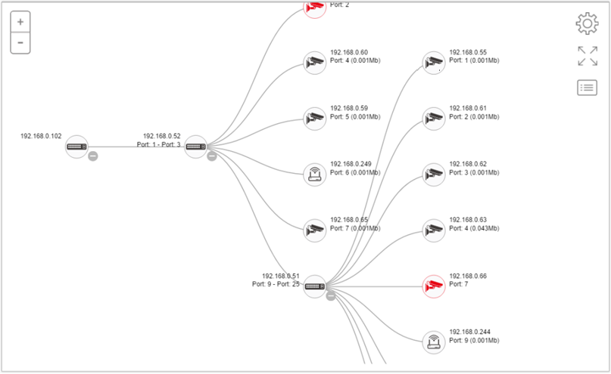
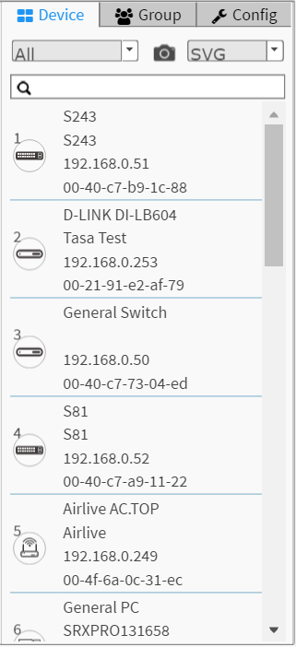

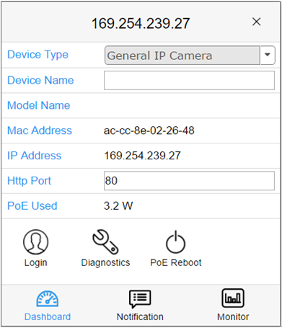
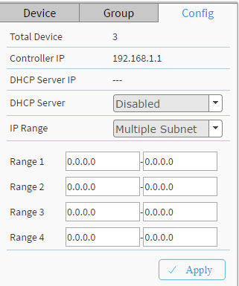

사양서

하드웨어
네트워크 인터페이스 | 10/100/1000 Mbps RJ45 8포트  100/1000 Mbps SFP 4포트 (업링크)
콘솔 | RJ45 1포트
링 관리 | 딥 스위치
Digital I/O | 입력 1채널, 출력 1채널
하드웨어 성능 | 포워딩: 17.856 Mpps, 스위칭: 24 Gbps, MAC 테이블: 8K  9216 바이트 점보 프레임 지원
동작 환경 | 온도: -40 ~ 75℃, 습도: 5 ~ 95% (비응축)  설치 높이: 3000 미터 미만
크기 | 62 x 135 x 130 mm (2.4 x 5.3 x 5.1”)
무게 | 1 kg 미만
장착 방식 | 35mm 딘레일
입력 전원 | 54 VDC 이중 입력 (48~57 VDC)
PoE SKU | 802.3af(15.4W) 출력 시 48VDC 이상 입력  802.3at(30W) 출력 시 54VDC 이상 입력
PoE 출력 | 1~8번 포트를 통해 총 240W (포트 당 30W)  (사용자 요청에 따라 포트 당 38W 출력 가능)
인증 | KC, FCC Part 15 Class A, CE  EMI√(EN61000-3-2, EN61000-3-3, EN61000-6-4, EN55022, EN55011)  Safety(EN60950√)  EMS(EN61000-4-2 ESD, EN61000-4-3 RS, EN61000-4-4 EFT, EN61000-4-5 6KV Surege, EN61000-4-6 CS, EN61000-4-8 PFMF, EN61000-6-2√)  IEC 60068-2-6(Vibration), IEC 60068-2-27(Shock), IEC 60068-2-32(Freefall)  EN50121-4, EN50155 (Railway Norm√), NEMA TS2 (Transportation√)  IEC61850-3, IEEE1613 (Substation√), DNV (Marine√)
√ : 사용자 요청에 따라 별도 인증 제공
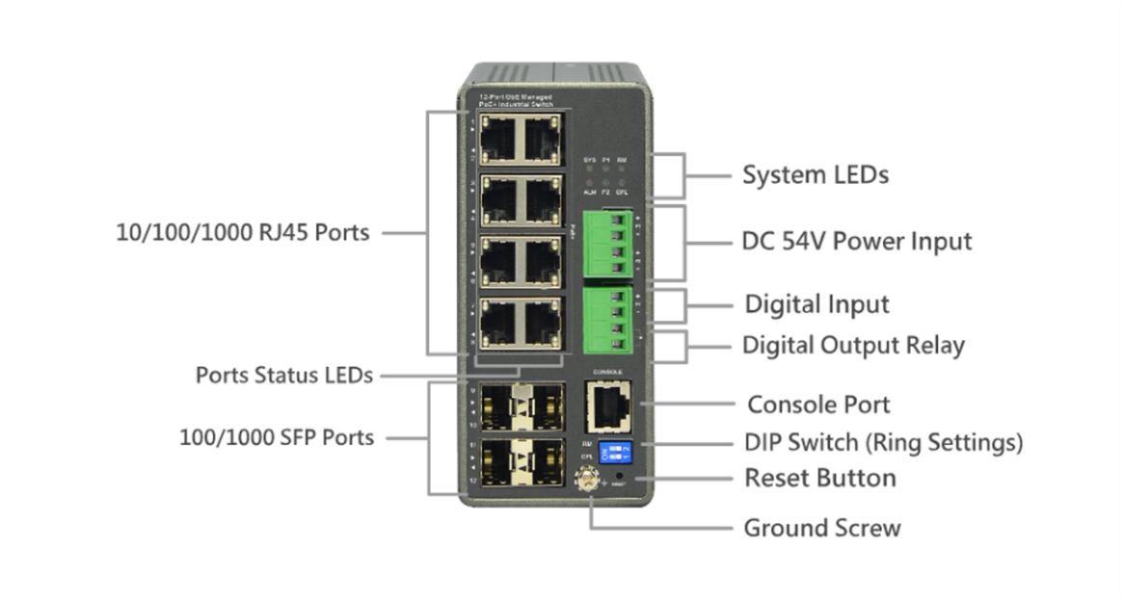

장치 관리 시스템 (DMS)
그래픽 모니터링 | Topology view: 스위치 및 장치 연결 관계를 직관적인 방식으로 설정하고 관리  Floor view: 손쉬운 Smart Workforce 구성을 위한 PoE 장치 드래그-앤-드롭  Map view: 구글 지도 기반의 효율적인 장치 관리(드래그-앤-드롭 방식)
스위치 탐색 | 신속하게 스위치 장치를 탐색하여 관리 모드 실행
트래픽 모니터링 | 모든 장치들의 네트워크 트래픽을 시각적인 차트로 표시  즉각적인 모든 포트 상태 모니터링
문제 해결 | 마스터 스위치 장치와 연결된 장치들 사이의 네트워크 상태 진단  보호 메커니즘 지원 (예:무작위 공격으로부터 장치를 보호하기 위한 속도 제한)  성능 및 링크 관리 (IEEE 802.3ah, IEEE 802.1ag(Y.1731))

관리
하드웨어 모니터링 | 온도 감지 및 알람
하드웨어 Watchdog | CPU 중단으로 인한 재시작 지원
IEEE 1588v2 PTP | Precision Time Protocol 지원
iPush | 실시간 알람 통보를 기반으로 기술 지원 비용 절감  복잡한 작업도 신속하게 처리할 수 있도록 iOS 및 Android 장치와 연동
DHCP 서버 | DHCP 클라이언트 장치들이게 IP 정보 할당
원격 모니터링 (RMON) | 트래픽 관리 및 모니터링, 분석을 위한 임베디드 RMON 에이전트 탑재  RMON groups 1, 2, 3, 9 (history, statistics, alarms, events)
포트 미러링 | 네트워크 분석을 위해 특정 포트 트래픽을 다른 포트로 미러링  최대 11개의 포트 트래픽을 1개의 특정 포트로 미러링  단일 세션 지원
UPnP | 장치간 상호 정보 교환이 가능하도록 Universal Plug and Play 지원
s-Flow | 고속 스위치 네트워크 모니터링을 위한 산업 표준 지원  네트워크 성능 최적화, 사용 계정 및 과금, 보안
IEEE 802.1ab (LLDP) | Identities, Capabilities, Neighbors 정보 전달  LLDP-MED extensions 지원
웹 GUI 인터페이스 | 웹 브라우저 기반의 장치 관리를 위한 설정 유틸리티 내장
CLI | 명령어 라인 모드 기반의 제품 설정 및 관리 지원
이중 이미지 | 업그레이드 백업을 위한 2개의 독립적인 Primary/Secondary 이미지 탑재
SNMP | Traps: version 1, 2c, 3  User-based Security Model(USM): version 3
펌웨어 업그레이드 | 웹 브라우저(HTTP/HTTPs) 및 TFTP를 통해 펌웨어 업그레이드 지원  콘솔 포트를 통한 펌웨어 업그레이드 지원
NTP | 시간 동기화를 위한 Network Time Procotol 지원
기타 | HTTP/HTTPs, SSH  DHCP/DHCPv6 Client  Cable Diagnostics  Ping  Syslog  IPv6 관리

PoE 관리
포트 설정 | 포트 별 PoE 기능 설정
스케줄링 | 포트 별 PD 장치 ON/OFF 일정 설정
자동 감지 | PD 장치 연결 상태 확인, PD 장치로부터 응답이 없을 경우 PD 장치 재부팅
출력 지연 | 부팅 완료 후 지정된 시간 이후 PoE 전원 출력 (스위치 장치 보호)

Ring 관리
ITU-T G.8031 | Ethernet Linear Protection Switching 지원
ITU-T G.8032 | Ethernet Ring Protection Switching 지원
Rapid Ring | 20 ms 이내 자동 복구

레이어-2 스위칭
STP  (Spanning Tree Protocol) | 802.1d 표준  802.1w RSTP (Rapid Sannning Tree)  802.1s MSTP (Multiple Spanning Tree)
Trunking | IEEE 802.3ad Link Aggregation Control Protocol (LACP)  최대 6개 그룹  그룹 당 최대 4포트
VLAN | Port-based VLAN  802.1Q tag-based VLAN  MAC-based VLAN  Management VLAN  Private VLAN Edge (PVE)  Q-in-Q (double tag) VLAN  Voice VLAN  GARP VLAN Registration Protocol (GVRP)
DHCP Relay | 서로 다른 VLAN에서 DHCP 트래픽을 DHCP 서버로 릴레이  DHCP Option 82 연동
IGMP | v1/v2/v3 Snooping(1024개 멀티캐스트 그룹 지원), Querier, Proxy
MLD v1/v2 Snooping | 특정 호스트로만 IPv6 멀티캐스트 패킷을 전달
MVR  (Multicast VLAN Registration) | IGMP Snooping 과 함께 멀티캐스트 트래픽을 레이어-2 네트워크로 전달

레이어-3 스위칭
IPv4 Static Routing | IPv4 Unicast: Static routing
IPv6 Static Routing | IPv6 Unicast: Static routing

Ethernet OAM
IEEE 802.3ah OAM | Operation, Administration & Management 지원
IEEE 802.1ag &  ITU-T Y.1731 Flow OAM | 802.1ag Ethernet CFM (Connectivity Fault Management) 지원  ITU-T Y.1731 Performance Monitoring 지원

QoS
Hardware Queue | 8
Scheduling | Strict priority & WRR(Weighted Round-Robin)  DSCP 기반의 Queue assignment & Class of service
Classification | Port based  802.1p VLAN priority based  IPv4/IPv6 precedence / DSCP based  Differentiated Services (DiffServ)  Classification and re-marking ACLs
Rate Limiting | Ingress policer  Egress shaping & rate control  Per port

보안
SSH (Secure Shell) | SSH v1 & v2 지원
SSL (Secure Sockets Layer) | http 트래픽 암호화, 브라우저 기반의 접속 보안 강화
IEEE 802.1x | RADIUS authentication/authorization/accounting  MD5 hash, Guest VLAN, Single/Multiple host mode & sessions  IGMP-RADIUS based 802.1X  Dynamic VLAN assignment
Layer 2 Isolation  Private VLAN Edge | 동일한 VLAN에서 클라이언트 사이의 L2 isolation 제공(PVE), 다중 업링크 지원
Port Security | 포트에 MAC 주소를 고정하여 learned MAC address 개수 제한
IP Source Guard | 특정 포트에 무허가 IP 주소로부터의 접속 차단
RADIUS / TACACS+ | RADIUS 및 TACACS+ 인증 지원 (클라이언트 모드)
Storm Control | Broadcast/Multicast/Unic4ast storm 공격으로부터 특정 포트 보호
DHCP Snooping | 신뢰할 수 없는 호스트와 DHCP 서버 사이에 방화벽 제공
ACLs | 최대 256개 지원  아래의 값을 기준으로 차단 혹은 속도 제한  Source & Destination MAC, VLAN ID 또는 IP address, protocol, port  Differentiated services code point (DSCP) / IP precedence  TCP/UDP source and destination ports  802.1p priority  Ethernet type  Internet Control Message Protocol (ICMP) packets  TCP flag
Loop Protection | 레이어-2 스위칭 구성에서 확인되지 않은 Unicast/Broadcast/Multicast 루프 방지

모델 비교

모델명 | 총 포트 수 | RJ45  10/100/1000 Mbps | 업링크  100/1000 Mbps | PoE 출력
DIVA-IS2712B | 12 | 8 | 4 x SFP | -
DIVA-IS2712P240 | 12 | 8 | 4 x SFP | 802.3at/af x 8 (240W)  PoE+ 출력 가능
- 802.3at PoE: 포트 당 30W
- 802.3at PoE+: 포트 당 38W
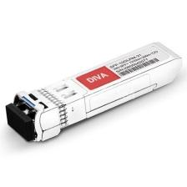
- 802.3af PoE: 포트 당 15.4W

SFP 모듈
모델명 | 특징 | 동작 온도
DIVA-SFP-SX | 1Gbps SFP optical transceiver, multi-mode / 550m, 850nm, DDM | 0~70℃
DIVA-SFP-SX-2km | 1Gbps SFP optical transceiver, multi-mode / 2km, 1310nm, DDM | 0~70℃
DIVA-SFP-LX-20km | 1Gbps SFP optical transceiver, single-mode / 20km, 1310nm, DDM | 0~70℃
DIVA-SFP-BIDI-LX-20km | 1Gbps SFP optical transceiver, single-mode / 20km, 1310/1490nm, DDM | 0~70℃
- -40~85℃ 동작 모델은 별도 주문

견적/기술 문의

㈜FB정보통신
영업 : sales@fiberbase.co.kr
전화 : 031-8065-4292

